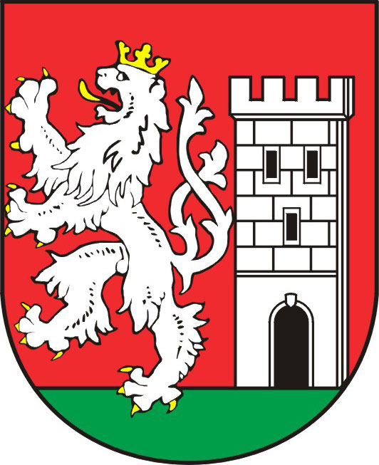
TISKOVÁ ZPRÁVA ZE ZASEDÁNÍ

ZASTUPITELSTA MĚSTA NYMBURK

Nemocnice Nymburk

Zastupitelstvo města Nymburk jednalo na svém zasedání dne 16. března 2011 o situaci v nemocnici Nymburk. Město je v současné době vlastníkem objektu nemocnice a má zájem o odkoupení společnosti Nemocnice Nymburk s.r.o., která toto zdravotnické zařízení provozuje. Na jednání Zastupitelstva proběhla široká diskuze o dalším směřování nemocnice, v návaznosti na vstup města Nymburk do Nemocnice Nymburk s.r.o. Po předložení všech podkladů bylo konstatováno, že problematika je natolik závažná, že je nutné aby zastupitelé měli delší čas na prostudování všech materiálů. Proto bylo rozhodnuto o přerušení projednávání tohoto bodu s tím, že se Zastupitelstvo znovu sejde pondělí 21. března v 19.00 hodin v Malém sále Obecního domu v Nymburce. Zastupitelé si také vyžádali další podklady: Informace o vývoji závazků nemocnice Nymburk, Přehled výdajů souvisejících s koupí nemocnice Nymburk a Přehled výdajů souvisejících s provozem nemocnice Nymburk, Přehled investičních potřeb nemocnice Nymburk a dále zpracování zprávy o dalším směřování nemocnice, a to zejména v oblastech rozsahu lékařské péče, personalistiky, mzdové politiky a provozních nákladů.
V současné době město Nymburk zpracovává projekt pro Regionální operační program Střední Čechy na vybudování a provoz radiodiagnostického a sonografického pracoviště v nemocnici Nymburk. Žádosti musí být podány do 31. března 2011 a je tedy nutné, rozhodnout o majetkovém vstupu města Nymburk do společnosti Nemocnice Nymburk s.r.o. V případě převzetí společnosti může město o dotaci požádat.

Markéta Tomčíková
Městský úřad Nymburk
Tisková mluvčí
Tel: 606 608 445

